Vihjeid ArcPad 8.0 kasutamiseks
Ei pretendeeri absoluutsele tõele, põhineb omaalgatuslikul näppimisel saadud kogemustel
Kirjeldus versioon 0.5

Mõni lause GPSpihuarvutite kohta

- Pihuarvuti Power nupule lühidalt (ja konkreetselt) vajutamine lülitab seadme standby/oote režiimi või aktiveerib selle uuesti. Seadet otseselt välja lülitada enamasti ei saa (Trimble seadmed). Nupule vajutades kaob ekraanilt pilt, uuesti vajutades tuleb tagasi. Avatud seis peaks säilima, programmid kinni ennast ise vahepeal ei pane. Hoides power nuppu all järjest 3-5 sekundit järjest toimub seadme restart. Kasulik, kui seade on totaalselt kokku jooksnud. Eemaldades akukaane osad seadmed siiski lülituvad päriselt välja. St sulguvad kõik programmid ja sisselülitamisel toimub seadme ja op.süs alglaadimine.
- Kõikidel seadmetel on suurem või väiksem mälukaart. Andmete säilimise huvides on parem, kui andmed asuvad mälukaardil. Seda eelkõige väljas juurde tekitatavate andmete puhul.
- Seadmed töötavad Windows Mobile op.süs.-iga. Seadmete setinguid saab vaadata ja muuta kasutades selleks setingute akent: Kliki ekraanil ülemisest vasakust nurgast Start peal ning avanevast rippmenüüst vali settings.
- Aku laetuse taset/jääki saab vaadata ekraani ülevalt paremast nurgast patarei ikoonilt või settings >system vahelehelt power alt.
- Vahel juhtub, et suletud programm jookseb taustal siiski edasi või on kinni kiilunud. Seda saab jõuga sulgeda: settings > system > memory > Running programs. Osadel Win.Mobile versioonidel on see võimalus System vahelehel Task Manager valiku all.
- Seadmetel on puutetundlikud ekraanid. Kui puutepulk/Stylus peaks ära kaduma, pole miskit väga hullu. Ajutise asendusena ei tohiks kasutada metallotsaga asju. Suurepäraselt sobivad asenduseks näiteks hambaork ja pulgakommi pulk.
- Andmete liigutamiseks pihuarvutist ja pihuarvutisse tuleks kasutada seadme ühendamist arvuti külge. Eeldab ActiveSync programmi olemasolu arvutis. Faile saab liigutada kas üle sünkroniseerimiskausta või kettaseadmena kasutades my computer all (sinna tekib uus üksus Mobile device). Kuna seadmetel on mälukaardid, saab andmeid liigutada ka ainult mälukaarti ühest arvutist teise tõstes.
- Failide liigutamiseks pihuarvuti siseselt kasuta File Explorerit.
- Windowsi hiire paremklikiga avanevate menüüde avamiseks (kui tahad näiteks copy-paste valikuid failide puhul) tuleb hoida puutepulka failinimel kuni punktidest ring ennast ära kerib ümber puutepulga otsa. Siis avaneb ka vastav rippmenüü.
- Teksti sisestatakse ekraaniklaviatuurilt toksides. Kui klaviatuur pole aktiivne, on see ikoonina all keskel või all paremas nurgas. Teksti kustutamine käib klaviatuuri BackSpace klahviga.
- Seadmed töötavad ArcGIS tooteperekonda kuuluva pihuarvuti GIS programmiga ArcPad. ArcPad dialoogide sulgemine/tühistamine ning nõustumine käib (enamasti all vasakus nurgas) nuppude abil.
- Kui ArcPad pole eraldi kirjena Start menüüs, otsi seda Start menüüst Programs alt
- Kui ArcPadis oled avanud rippmenüü, kust midagi valida ei taha, saad rippmenüü uuesti sulgeda kui klikid hallil alal ülaservas, kus pole nuppe.
- Kui ArcPad nupul on mõnes rippmenüüs ümber punane kast, tähendab see, et nupp on aktiveeritud. Deaktiveerimiseks tuleb nupul uuesti klikata ja punane ümbriskast kaob (st deaktiveerub vastav GPS valik või kaob kaardiaknast vastav lisavidin)
- ArcPad sulgemiseks vali kausta vahelehelt kausta rippmenüüst või ülevalt vasakust nurgast ArcPad nupu rippmenüüst välju/close
1. GPS koordinaatide info kuvamine (kaardiandmeid taustaks kasutamata)

- Ava pihuarvutis ArcPad (Start menüü > Program files)
- Peale mõningast mõtlemist avaneb ArcPad dialoogiaken, kus pakutakse välja erinevaid võimalusi kaartidega töötamiseks:

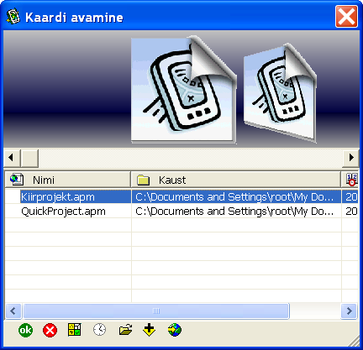

- Kuna hetkel kaardiinfo ei huvita, huvitavad vaid konkreetsed asukoha koordinaadid, siis tuleks see dialoog sulgeda punasel taustal kaldristikesest (üleval paremas nurgas või all vasakul OK kõrval) või valida kiirprojekt (all vasakult kolmas nupp, sulgemisristi kõrval, neljast ruudust koosnev ruut). Kiirprojekti puhul tekitab programm automaatselt kaardiaknasse muutmisvalmis tühjad punkt-, pind- ja joonobjektide kaardikihid.
- Avaneb kaardiaken vahelehtedega menüüribaga ülaosas. Kausta vahelehelt tuleks sealt nüüd avada GPS Satelliidi rippmenüü:
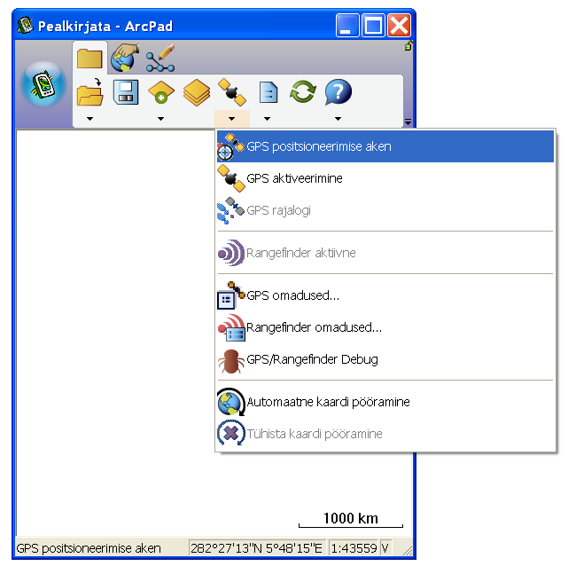

- Selle peale teatab ArcPad, et GPS pole hetkel aktiivne ning küsib, kas soovid aktiveerida. Nõustu.
- Avanevast aknast vali Data/Andmete vaheleht (joonisel vasakul). Aktiveerimise järgselt hakkab seade otsima GPS satelliite. Koordinaadid tekivad andmete vahelehele siis, kui seade on saanud jutule vähemalt kolme satelliidiga. Andmed on ebatäpsed ning GPS Mode real on kirje 2D. Kui seade on saanud jutule vähemalt nelja satelliidiga suudab see hakata arvutama ka kõrgust ning Mode reale tekib kirje 3D. Seda kui kvaliteetne on positsioneerimisinfo näitab PDOP väärtus. PDOP (Position Dilution of Precision – positsiooni täpsuskadu) sõltub sellest, kui hajusalt paiknevad seadme poolt nähtavad satelliidid. Mida hajusamalt, seda parem ning seda väiksem PDOP väärtus. PDOP väärtus üle nelja loetakse juba liiga ebausaldusväärseks, PDOP väärtus kaks ja alla selle loetakse heaks.

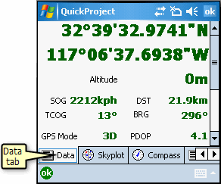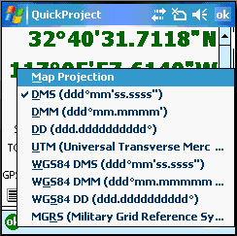

- Kui tahad muuta koordinaatide kuvamise viisi, siis kliki koordinaatide peal ning vali endale sobiv variant (joonisel paremal).

2. GPS kasutamine koos kaartidega.

- ArcPad on GIS mis töötab ESRI Shape formaadis failidega. Enamus andmetest on meil MapInfo failidena. Seega tuleb need eelnevalt konverteerida shape failideks. Seda saab teha MapInfos kasutades selleks Universal Translator tööriista (Tools menüü). Korraga on võimalik Universal Translatoris input andmetena valida erinevad failid, ei pea kihte ükshaaval konvertima. Konvertimisel saadud failide kasutamisel tuleks tähelepanu pöörata mõnedele asjadele:
- ArcGIS kihtide loogika erineb MapInfo omast. Kui MapInfo kaardikiht võib samas kihis sisaldada joon-, pind- ja punktobjekte, siis ArcGIS nõuab nende paiknemist erinevates kihtides. On punktobjektide kaardikihid, joonobjektide kaardikihid ja pindobjektide kaardikihid. MapInfo ühe kaardikihi shape failiks konvertimisel võib seega olla tulemuseks ühe asemel mitu kaardikihti, kuna eri tüüpi objektid löödi konvertimisel lahku eraldi kaardikihtideks.
- ESRI Shape failidel on igal kaardikihil projektsiooni määrav fail laiendiga .prj . MapInfo failide shape failideks konvertimisel ei pruugi alati õnnestuda projektsiooni õigesti defineerimine. Seega tuleks korrektse kaardikuva saamiseks saadud shape faili projektsoon uuesti paika panna. Ideaalis tuleks seda teha ArcCatalogis. Kuna seda pole alati võimalik kasutada, on alternatiiviks kustutada konvertimisel saadud failide prj failid ning määrata kasutav projektsioon projektsioonita shape failidele GPSpihuarvutis ArcPad sessiooni ajal.
- Konvertimisel kaob MapInfo failide kujundus. Kõlvikute kaupa värvitud Eesti Põhikaardi kaardikujundus seega kaob, kõik saadud shape faili pindobjektid on ühte värvi. Kui tahta lihtsama orienteerumise huvides jooksutada siiski kõlvikute kaupa värvitud Eesti Põhikaarti aluskaardina, tuleb see ArcMapis uuesti klasside kaupa ära värvida ning seejärel ArcPad jaoks eksportida kasutades selleks ArcMapis ArcPad toolbari/tööriistariba eksportimisfunktsiooni.

- Kaardikihtide lisamiseks on ArcPadis mitu võimalust:
- ArcPad avamisel avanevas dialoogiaknas klikata kihi lisamise nupul (all servas, vasakult kuues).
- ArcPad kausta vaheleht kihi lisamise nupp
- ArcPad nupp ja sealt valik lisa kiht
- Kaardiakna kaardikihtide loetelus (kausta vahelehel nupp ) kihi lisamise nupp

- ArcMapis ArcPad toolbari/tööriistariba eksportimisfunktsiooni.

- Lisades projektsioonita kaardikihi tuleb kihtide haldamise aknas (kausta vahelehel nupp ) ära määrata projektsioon. Selleks tuleb seal kihtide haldamise akna ülevalt paremast nurgast valida sinise larakaga kausta nupp ning otsida all folders alt ülesse mälukaardil asuv projektsioonifaili kaust Eesti Projektsioon (vms) ning valida seal olev projektsioonifail L-Est 97. sellega on projektsioon määratud ja võib kihtide haldamise akna sulgeda OK peal klikkides.
- Lisades peale taolist projektsiooni määramist kaardiaknasse uusi projektsioonita kaardikihte teatab ArcPad, et kihil pole projektsiooni ja küsib, kas omistada selle sessiooni ajaks sellele kaardiaknas kasutusel olev L-Est 97. Nõustu.
- Kui kaardiaknas on avatud projektsioonita kihid, saab neid sisse ja välja zoomida ning käpa valiku abil ringi liigutada aga ei saa aktiveerida GPS-i. GPS-i aktiveerida üritades nõuab ArcPad, et defineeriksite kaardikihtide projektsiooni. Projektsiooni puudumisest kaardiaknas annab aimu ka skaalapulga puudumine kaardiakna all vasakus nurgas, kuigi valikute alt on skaalapulk aktiveeritud.
- Kaardiaknas avatud hetkeseisu on võimalik salvestada, et oleks võimalik järgmine kord samas kujunduses samu kihte kiirelt avada. Selleks tuleb Kausta vahelehel kausta menüüst (nooleke kausta nupu juures) valida Save Map As/ Kaardi salvestamine nimega. Määra salvestuskoht ja anna nimi. Salvestuskohta tekib vastava nimega .apm (ArcPadMap) laiendiga fail (Mapinfo WOR analoog). Järgmine kord ArcPad avades pakub ArcPad seadmes leiduvate .apm failide loetelu, otsi enda oma ja ava.
- Kaardiaknas avatud kihtide kuvamise kuju on võimalik muuta. Saad näiteks muuta konkreetse punktobjektide punktide puhul kasutatavat sümbolit ja selle värvi. Seda saab teha valides kihtide haldamise aknas (kausta vahelehel nupp ) peale kihil klikkimist alt servast vahelehe Legend. Näed nüüd vastava kihi juures selle kuvamisel hetkel kasutatavat stiili ning klikkides sellel punktil või joonel seal avaneb uus dialoogiaken kus peaksid värvi muutmiseks kasutama keskmist vahelehte

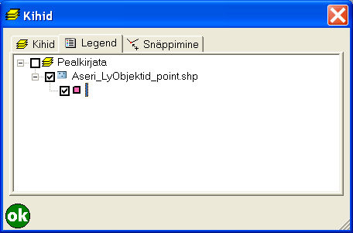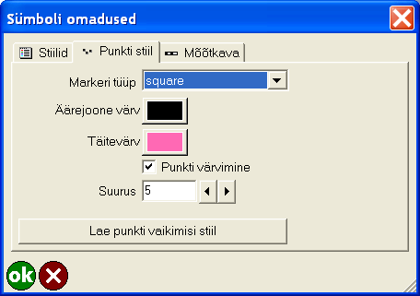
- GPS aktiveerimiseks ava kausta vahelehelt GPS satelliidi nuppu juurest noolest menüü ja kliki GPS aktiveerimine.
- Kui GPS on aktiveeritud aga ühendust pole, siis kaardiaknas on GPS asukoha kursor kujul  ning programm pasundab iga natukese aja tagant, et No Fix. Kui ühendus on olemas muutub GPS asukoha kursor punaseks sihiku ristikeseks.
- Kaardiakna alla serva tekib GPS aktiveerimisel GPS inforiba, kus kuvatakse koordinaate:
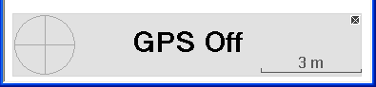

- Vahel on vaja näha kaardiaknas kaarti ka selle riba all. Kui paned selle riba ülemises paremas nurgas olevast ristist kinni, ei kao see mitte päris ära vaid jookseb ekraani paremasse serva kokku. Riba uuesti kuvamiseks tuleb puutepulgaga klikkida seal ekraani paremas servas, kohal kus lõppeb ära skaalapulk. Seda paremasse serva kokku jooksnud riba serva, kus peal uuesti avamiseks klikkida, on kõige paremini näha, kui lasta riba ristist kokku siseruumis, kus puudub gps ühendus. Siis on kogu riba punast värvi ning sulgemisel paremasse serva kokku jooksmisel jääb seal ilusti näha punane serv.
- Avatud inforiba peal klikkimine avab GPSinfo vahelehe.
- Aktiveeritud GPS puhul liigutab seade avatud kaarte ise edasi vastavalt sinu liikumisele.
3. Kaardiaknas navigeerimine

- Kaardiaknas navigeerimiseks tuleb kasutada näpuga näitamise vahelehel esimese nupu alamenüüs olevaid vahendeid (pilt Alphagis juhendist):
- Kui kaardikihtidel on küljes andmetabel, saab infot pärida klikkides aktiveeritud info tööriistaga

4. Kaardiakna valikulised lisavidinad ja ArcPadi häälestamine
- Kausta vahelehel on valikute nupp , mille alamenüüst saab häälestada ArcPadi ning lisada kaardiaknasse erinevaid vidinaid.
- Kaardinavigaator – tekitab kaardiakna ülemisse vasakusse nurka navigeerimisvalikute pisikesed ikoonid. Navigeerimisvaliku aktiveerimiseks selle lisavidina pealt tuleb vajutada valikule ja oodata, kuna punktidest ring ennast ära kerib puutepulga otsa ümber. Alati ei aktiveeru valikud esimesel katsel. Lollikindlam on siiski kasutada selle lisavidina asemel navigeerimise valikuid näpuga näitamise vahelehelt.
- mõõtkava pulga aktiveerimine kaardiakna alla paremasse nurka. Igati kasulik, soovitav alati kasutada. Annab ettekujutuse sissesuumitusest.
- Navigeerimisraam – Kaardiakna nurkadesse ja servade keskkohtadesse tekivad väiksed navigeerimise noolekesed.
- Olekuriba – Kaardiakna allservas näitab koordinaate jooksvalt ning staatust, kas puuteekraan on luku või kukustamata.
- Põhjasuuna nool – Näitab põhjasuunda. POLE KOMPASS! Näitab sinu kaardiaknas avatud kaardikihtide põhjasuunda.

5. GPS hetkeasukohaga punkti tekitamine ja salvestamine
- GPS asukoha punkti tekitamise eelduseks on, et sul on kaardiaknas avatud toimetatav punktobjektide kiht. Kui avasid kiirprojekti, on kaardiaknas toimetatav punktobjektide kiht olemas. Enamasti on siiski vajalik endal see punktobjektide kiht tekitada endale sobivat tabelistruktuuri kasutades.
- Uue punktobjektide kaardikihi tekitamine: Kausta vahelehelt kausta rippmenüüst vali uus ja sealt edasi shape fail. Tüübiks punkt. Anna nimi ja määra salvestuskoht. Ilmub vaheleht,kus saad ehitada sobiva tabelistruktuuri. + nupuga saad lisada tulpasid ning määrata andmetüübi tulbas (tekst, arv, jah/ei) ning määrata tulba laiuse (max254 tähemärki).
- Kihi saad teha toimetatavaks pannes kihtide haldamise aknas linnukese pliiatsi tulpa.
- Kui kaardiaknas on toimetatav punktobjektide kiht ning GPS on aktiveeritud, muutub redigeerimise vahelehel valitavaks GPS asukoha punkti lisamise nupp . Sellel klikkides märgitakse toimetatavasse kaardikihti GPS asukoha punkt st punkt kus sa hetkel oled.
- ArcGIS loogika nõuab et muutuste salvestamiseks pead sa teatama programmile, et sa nüüd lõpetasid selle kihi toimetamise. ArcPad-is saab seda teha võttes kihtide haldamise aknast välja toimetamise linnukese või klikates alusta/lõpeta redigeerimine nupul redigeerimise vahelehel

6. Mida peaks meeles pidama ArcPadis kaardikihtidega töötades

- Kaart / Map tähendab ArcPad kontekstis kaardiaknas avatud kaardikhtide seisu, mitte kaardikihti.
- Kui avada eelnevalt salvestatud kaart e. kaardikihtide seis e. apm fail, kipub ArcPad aktiveerima ka GPS-i. See võib osutuda veidi problemaatiliseks, kuna siis näed kaardiaknas oma hetke asukohta, avatud kaardid aga on ruumiliselt hoopis mujal. Siis tuleks GPS deaktiveerida (klikid GPS satelliit menüüst GPS aktiveerimine). Ning seejärel kuvad kõik kaardiaknas avatud kaardikihid klikkides selleks maakera nupul näpuga näitamise vahelehel või suumid sealt menüüst konkreetsele kaardikihile

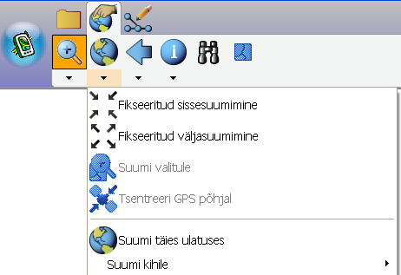

- Kui kaardiaknas on avatud nii pindobjektide kui ka punkt ja joonobjektide kaardikihid, tuleks arvestada sellega, et pindobjektide kaardikiht peab olema kõige alumine, kuna muidu lihtsalt jooned ja punktid ei paista selle alt välja. Kihtide järjekorda saad muuta kihtide haldamise aknast (kausta vahelehe nupp ) klikkides selleks kihil ning liigutades seda üles või alla paremas servas olevate noolenuppudega.
- Kaardiaknas sisse ja välja suumides ning kaarti käpaga edasi nihutades toimub pidevalt kaardiandmete uuesti „joonistamine“ . Mida suurem ala on kaardiaknas näha, seda rohkem on joonistamist ning seda aega- ja ressurssinõudvam see on. Kõige kulukam on pindobjektide joonistamine. Aja säästmise huvides on enne uue asukoha ette nihutamist-suumimist kasulik välja lülitada (kihtide haldamise aknas võtad kihil linnukese eest ära) pindobjektide kiht (põhikaardi pinnad!) jättes orientiiriks alles jooned või punktid ning olles ennast umbes paika navigeerinud saab pindade kihi uuesti sisse lülitada.
- Kui hakkad avama aluskaarte aktiivsele GPS asukohale, suumi enne aktiveeritud GPS-iga kaardiaknas ennast sisse, et mõõtkavapulk näitaks vahemikuks ca 50m. Nii kulutab seade jällegi vähem ressurssi kaardi joonistamisele.
- Kui GPS on aktiveeritud, pole mõtet mingit ekraani nuka taha jäävat ala ette nihutada käpaga, kuna seade tsentreerib ette tagasi GPS asukoha kursori asukoha. Kui tahad nurga taga olevat kaarti uurida, deaktiveeri esmalt GPS.
- Et mitte tahtmatult midagi kaardiaknas muuta on peale enda kaardil paika navigeerimist (kui edasi on plaanis vaid aluskaardi liikumist jälgida vastavalt enda liikumisele ning koordinaatide lugemine) soovitav aktiveerida käpaga liigutamise tööriist . Kui aktiivseks on jäetud sisse või välja suumimise tööriist, põhjustab puuteekraani tahtmatu riivamine kohe suumi muutuse kaardiaknas.
ArcPad 8.0 kohta saab rohkem lugeda Alphagisi poolt koostatud juhendist:

http://www.alphagis.ee/data/img/ArcPad_8_EST_juhend.pdf

